《水鱼庄》附属协议（一）
本程序开发协议 (以下简称“本协议”) 由以下双方于 2018年 月 日签订：
根据《定制协议》合同，第4条.双方权利及义务，第7条
7.由于甲方的需求变更而导致的延期不在乙方负责范围内，需求变更的费用会经过乙方评估后以固定价格的形式或者按照：程序1280人民币，美工980人民币，产品/策划/测试，680人民币，每人每天来收费。
甲方 为有软件开发需求的企业/个人/其他组织，乙方 四川软游互创科技有限公司 为专业从事软件产品开发的企业，双方本着专业整合、平等互利、共同发展的原则，经友好协商甲乙双方协定好的项目 《水鱼庄》增项，委托给乙方开发，甲方为乙方的客户，乙方为甲方的供应商，提供软件开发及相关服务等事宜，达成协议，双方承诺共同遵守,对各自承担的责任达成如下协议。
增项内容见《水鱼庄》新增需求附件-1

费用支付（未经特殊标注，价格为人民币不含税价格）
1.1经过甲乙双方协定之后，由乙方为甲方进行《水鱼庄》软件开发及相关服务事宜。甲方应负责支付产品总开发费用 元人民币（人民币小写：￥29000.00 元）。
1.2甲方全款预付支付产品总开发费，周期12天，人民币 贰万玖仟 元（人民币小写： ￥29000.00 元），收到公司款之后开工。

甲方 :  （盖章） |  | 乙方 : 四川软游互创科技有限公司  （盖章）
法定代表人/授权代表： |  | 法定代表人/授权代表：
日期：2018年 月 日 日期：2018年 月 日

《水鱼庄》新增需求附件-1
- 增加朋友圈群主代开功能，群主可以同时创建最多100房间，让朋友圈里面的玩家方便进入游戏，玩家不能在朋友圈内开房，代理创建朋友圈最多同时5个
- 算分更改按照下图进行重写
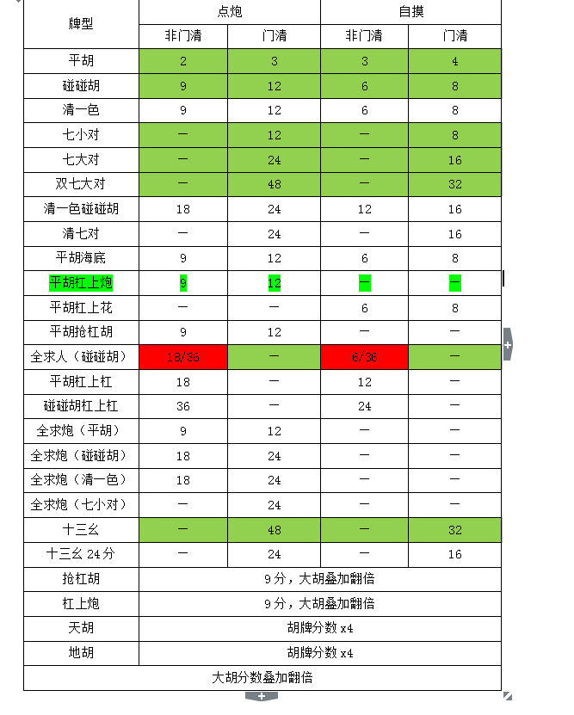
- 平胡需自摸更改是9分以上放炮也能胡，9分以下必须自摸才能胡
- 代理可以设置亲友圈内，是房主支付或AA制玩家支付；朋友圈支付，AA制就是玩家进入群主的房间都要扣除相应的房卡，朋友圈支付就是玩家随便进入房费由房卡由群主出
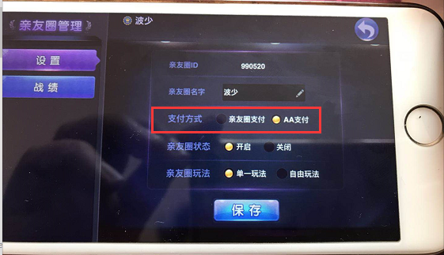
- 代理可以在朋友圈游戏内转房卡给他朋友圈内的玩家，玩家之间不能转房卡，代理之间也不能互转，参考下图设计图
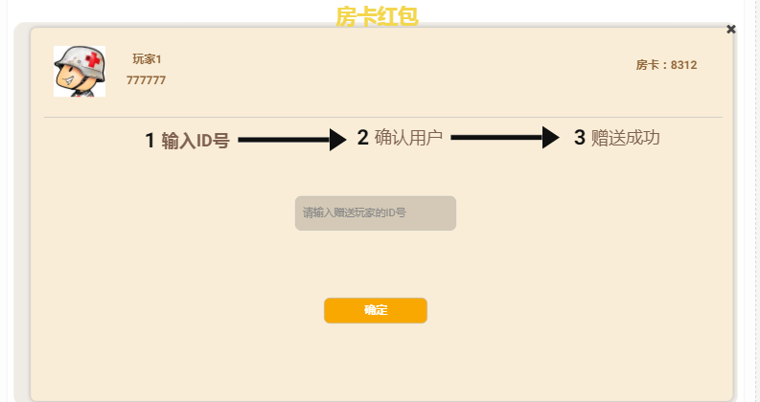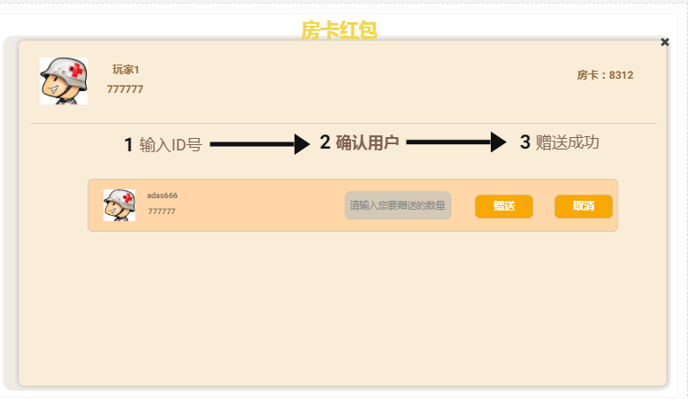
6、摆牌的时候牌的太小 字体跟牌换大一点

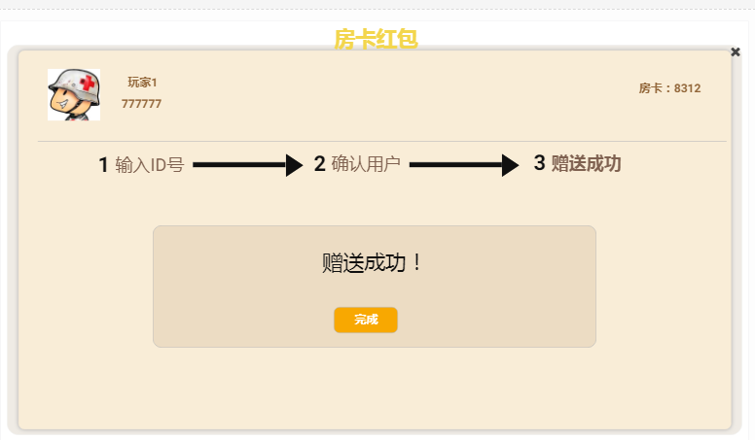
7、产品完成时间为15个工作日并且交付源码

